**考点三　速率与平衡图像的综合应用**

典例1　（不定项）(2020江苏,15,4分)CH4与CO2重整生成H2和CO的过程中主要发生下列反应

CH4(g)+CO2(g) 2H2(g)+2CO(g)　Δ*H*=247.1 kJ·mol-1

H2(g)+CO2(g) H2O(g)+CO(g)　Δ*H*=41.2 kJ·mol-1

在恒压、反应物起始物质的量比*n*(CH4)∶*n*(CO2)=1∶1条件下,CH4和CO2的平衡转化率随温度变化的曲线如下图所示。下列有关说法正确的是 (BD)

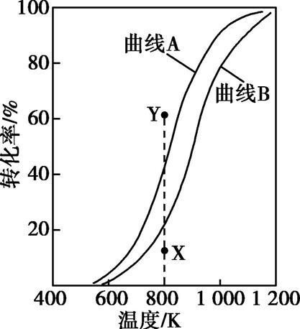

A.升高温度、增大压强均有利于提高CH4的平衡转化率

B.曲线B表示CH4的平衡转化率随温度的变化

C.相同条件下,改用高效催化剂能使曲线A和曲线B相重叠

D.恒压、800 K、*n*(CH4)∶*n*(CO2)=1∶1条件下,反应至CH4转化率达到X点的值,改变除温度外的特定条件继续反应,CH4转化率能达到Y点的值

id:2147489630;FounderCES　本题主要考查化学平衡的图像问题,侧重考查学生识图析图能力,解题关键是要理解图像曲线的变化及其与外界条件对平衡影响的对应关系,涉及温度对平衡的影响,平衡转化率变化的判断。

id:2147489637;FounderCES1　一定量的CO2与足量的碳在体积可变的恒压密闭容器中反应:C(s)+CO2(g) 2CO(g)。平衡时,体系中气体体积分数与温度的关系如下图所示,下列说法错误的是　 (　　)

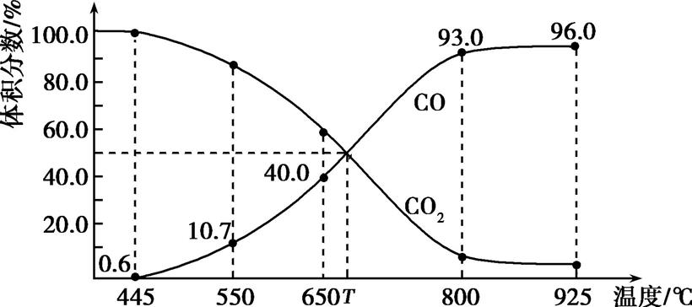

A.550 ℃时,若充入稀有气体,*v*正、*v*逆均减小,平衡向正反应方向移动

B.650 ℃时,反应达平衡后CO2的转化率为25%

C.*T* ℃时,若充入等体积的CO2和CO,平衡向逆反应方向移动

D.925 ℃时,用平衡分压代替平衡浓度表示的化学平衡常数*K*p=23.04*p*总

典例2　(2020山东,18,12分)探究CH3OH合成反应化学平衡的影响因素,有利于提高CH3OH的产率。以CO2、H2为原料合成CH3OH涉及的主要反应如下:

Ⅰ.CO2(g)+3H2(g) CH3OH(g)+H2O(g)

Δ*H*1=-49.5 kJ·mol-1

Ⅱ.CO(g)+2H2(g) CH3OH(g)

Δ*H*2=-90.4 kJ·mol-1

Ⅲ.CO2(g)+H2(g) CO(g)+H2O(g)　Δ*H*3

回答下列问题:

(1)Δ*H*3=　+40.9　kJ·mol-1。

(2)一定条件下,向体积为*V* L的恒容密闭容器中通入1 mol CO2和3 mol H2发生上述反应,达到平衡时,容器中CH3OH(g)为*a* mol, CO为*b* mol,此时H2O(g)的浓度为 　mol·L-1(用含*a*、*b*、*V*的代数式表示,下同),反应Ⅲ的平衡常数为 　。

(3)不同压强下,按照*n*(CO2)∶*n*(H2)=1∶3投料,实验测定CO2的平衡转化率和CH3OH的平衡产率随温度的变化关系如下图所示。

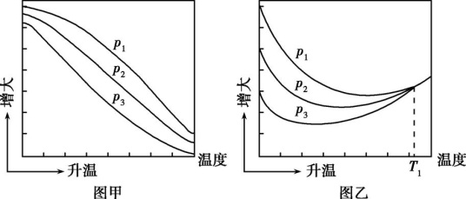

已知:CO2的平衡转化率=×100%

CH3OH的平衡产率=×100%

其中纵坐标表示CO2平衡转化率的是图　乙　(填“甲”或“乙”);压强*p*1、*p*2、*p*3由大到小的顺序为　*p*1、*p*2、*p*3　;

图乙中*T*1温度时,三条曲线几乎交于一点的原因是　*T*1时以反应Ⅲ为主,反应Ⅲ前后气体分子数相等,压强改变对平衡没有影响　。

(4)为同时提高CO2的平衡转化率和CH3OH的平衡产率,应选择的反应条件为　A　(填标号)。

A.低温、高压　　　　　　　　B.高温、低压

C.低温、低压　　　　　　　　D.高温、高压

id:2147489665;FounderCES　本题主要考查化学反应原理,涉及盖斯定律、化学平衡常数的计算、影响化学平衡移动因素的判断、化学平衡图像,解题关键是要理解化学平衡的相关理论。

id:2147489672;FounderCES2　在密闭容器中充入一定量的NO2,发生反应2NO2(g) N2O4(g)　Δ*H*=-57 kJ·mol-1。在温度为*T*1、*T*2时,平衡体系中NO2的体积分数随压强变化的曲线如图所示。下列说法正确的是 (　　)

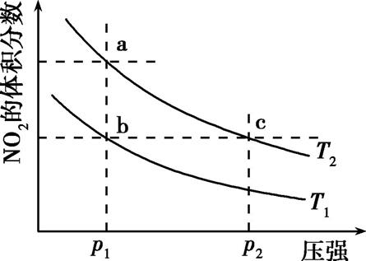

A.a、c两点的反应速率:a>c

B.a、b两点NO2的转化率:a<b

C.a、c两点气体的颜色:a深,c浅

D.由a点到b点,可以用加热的方法

id:2147489693;FounderCES

化学平衡图像的分析流程与角度

